Trong EA có nhiều Component mỗi thứ làm một việc và EA sẽ điều phối chung.
- Các component hold properties nào thì sẽ phải chịu trách nhiệm update manage properties đó.
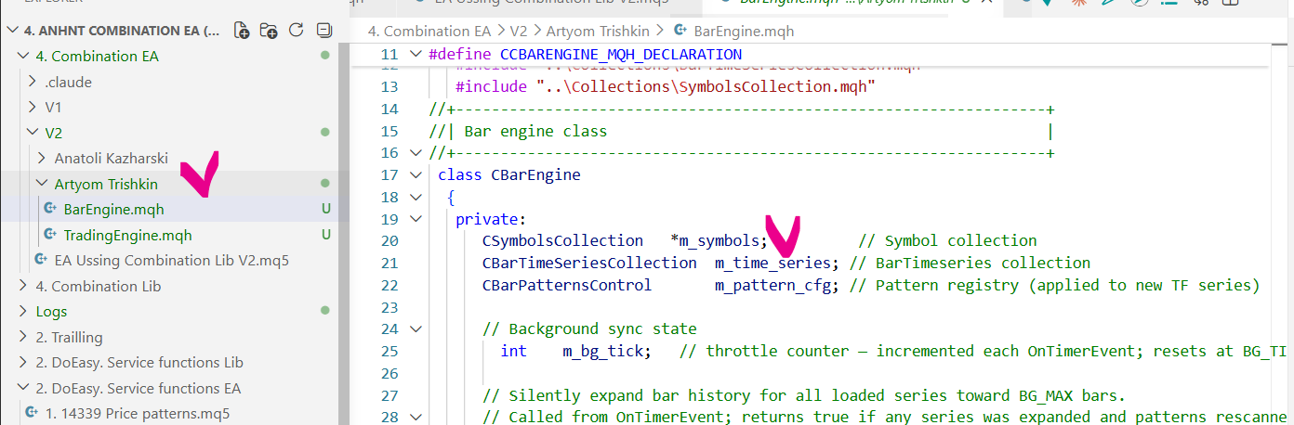
- Các component hold pointer sẽ phải set vào pointer đó.
Ví dụ cụ thể

CBarEngine giữ con trỏ tới m_symbols còn CTradingEngine own m_symbols
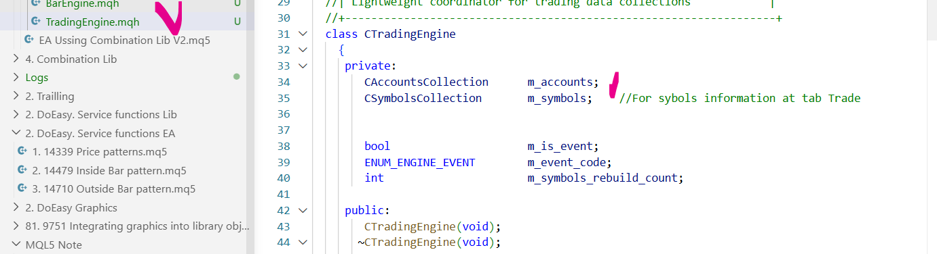

Nguyên tắc 1: CTradingEngine own m_symbols → tự init đầy đủ trong OnInitEvent
Nguyên tắc 2: CBarEngine hold pointer → chỉ cần set pointer, data đã có sẵn từ CTradingEngine Đây là trách nhiệm rõ ràng — CTradingEngine lo data, CBarEngine chỉ dùng.

EA

CGUIPannel
CGUIPannel mGUIPannel cái này dùng library
EasyAndFastGUI https://www.mql5.com/en/code/19703
Để tạo giao diện với người dùng.
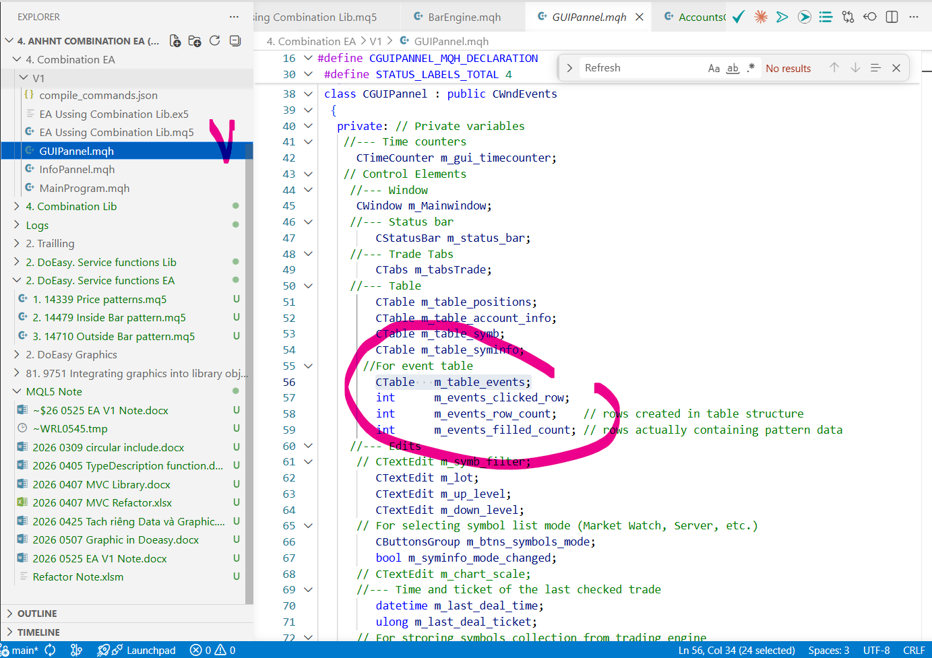
Trong CGUIPannel có một CTable m_table_events;

Cái này dùng để hiển thị các CBarPattern theo tất cả các TF (sau này có thể theo cả Symbol) theo nguyên tắc là cái mới nhất sẽ ở trên.
Khi có một CBarPattern mới các pattern cũ (xảy ra trước sẽ được đẩy xuống dưới)

CTradingEngine
CTradingEngine tradingEngine; phụ trách việc Trade,

CBarEngine
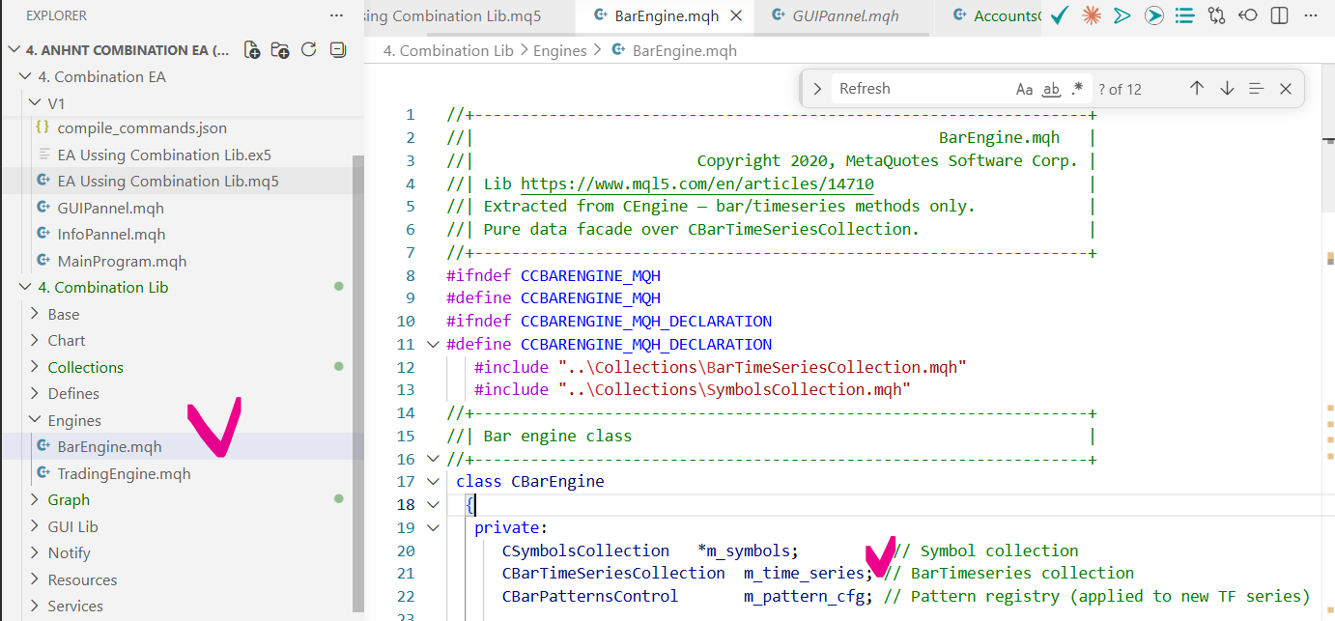
CBarEngine barEngine; phụ trách phần Pure Data liên quan đến CBarTimeSeriesCollection m_time_series

Thực chất CTradingEngine và CBarEngine được tách ra từ CEngine lấy trong library “2. DoEasy. Service functions Lib” trong Workspace vốn sử dụng của Artyom Trishkin lấy tư bài viết https://www.mql5.com/en/articles/14710

CPatternRenderer
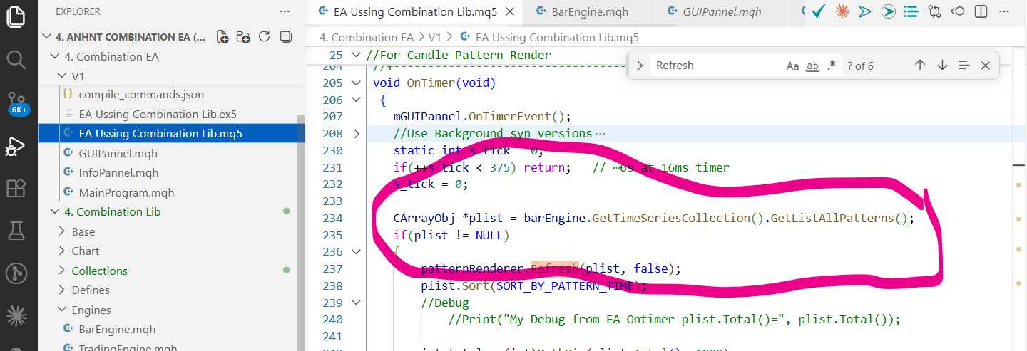
CPatternRenderer patternRenderer; phụ trách việc vẽ các CPattern lên Chart.
Khác với m_table_events trong mGUIPannel hiển thị các CPattern trên nhiều TF, nhiều Symbol thì CPatternRenderer chỉ hiển thị trên Chart các CPattern tương ứng với Symbol và TF hiện tại.

Cả GUIPannel và CPatternRenderer đều sử dụng method GetListAllPatterns
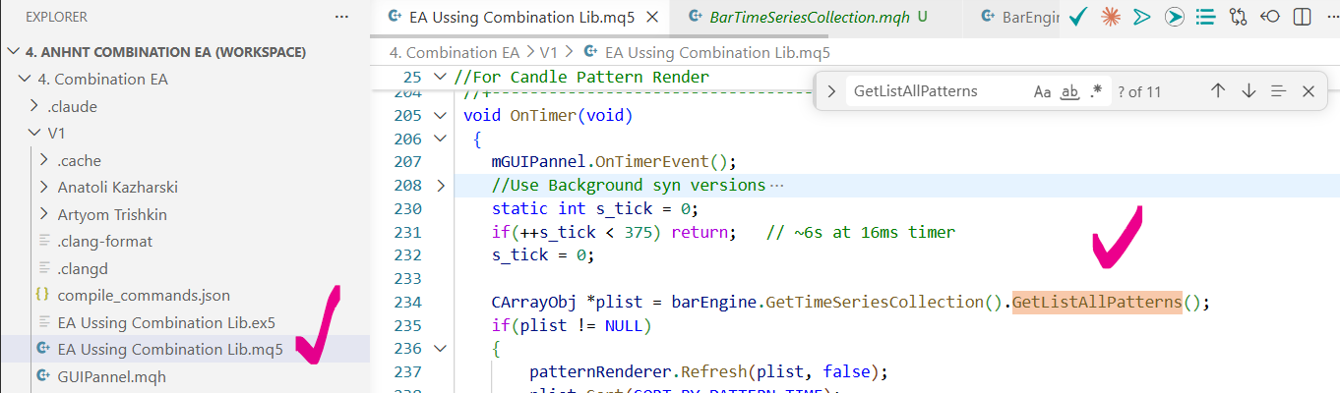

Để lấy được m_list_all_patterns trong CBarTimeSeriesCollection
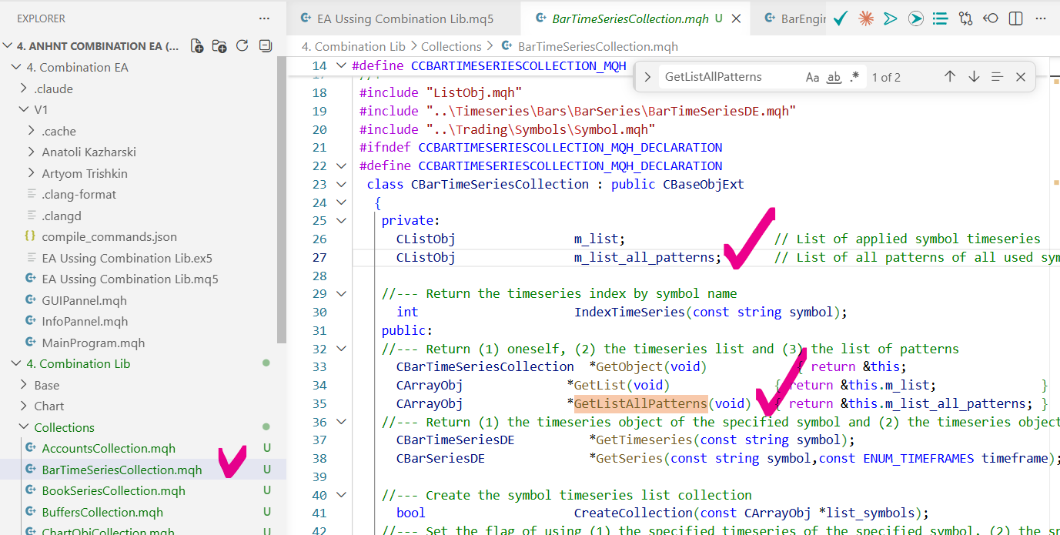

Việc cập nhật các m_list_all_patterns do CBarEngine phụ trách.

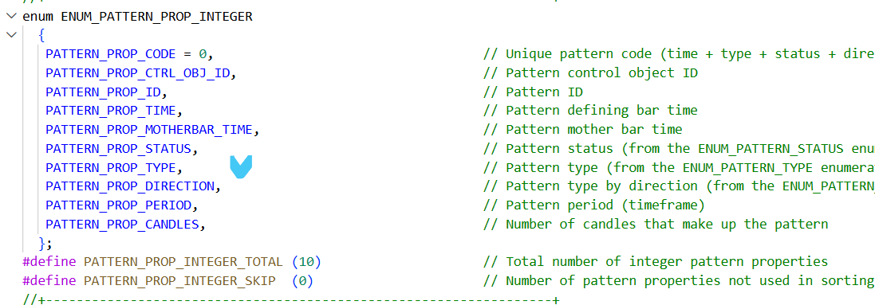
Bars and Pattern

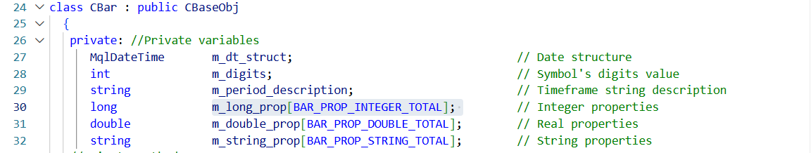
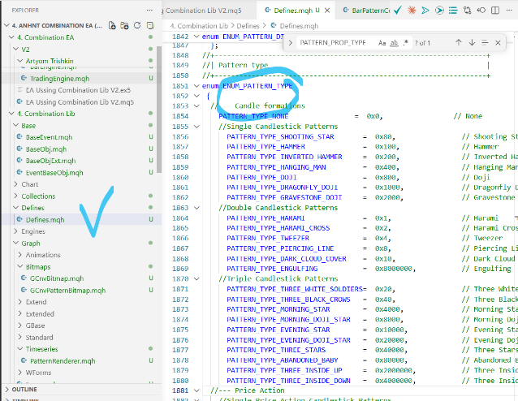

m_long_prop[PATTERN_PROP_TYPE]=
m_long_prop [PATTERN_PROP_DIRECTION]
m_long_prop [PATTERN_PROP_PERIOD]
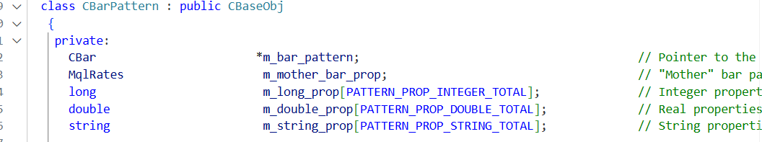
m_long_prop [PATTERN_PROP_CANDLES]

CBarPattern có CBar *m_bar_pattern để pointer ngược lại CBar gốc. Nhưng tớ cần kiểm tra xem nó có được set không. Nhìn vào CreatePattern của PivotPointReversal vừa đọc:
CBarPattern *CreatePattern(...)
{
MqlRates rates = {0};
this.SetBarData(bar, rates); // copy data từ CBar vào rates
CPatternPivotPointReversal *obj = new CPatternPivotPointReversal(..., rates, ...);
obj.SetProperty(PATTERN_PROP_CTRL_OBJ_ID, this.ObjectID());
return obj; // ← không gọi obj.SetPatternBar(bar) !
}
SetPatternBar được gọi — nhưng không phải trong CreatePattern, mà sau đó trong base class CreateAndRefreshPatternList (line 229) và UpdatePatternList (line 272):
// Sau khi CreatePattern() thành công:
bar.AddPatternType(pattern.TypePattern()); // ← CBar cũng được mark!
pattern.SetPatternBar(bar); // ← back-pointer được set đúng
pattern.SetMotherBarData(pattern_mother_bar_data);
Vậy flow đầy đủ là:
CreateAndRefreshPatternList() / UpdatePatternList()
→ FindPattern(bar.Time(), mother_bar_data) // detect điều kiện
→ CreatePattern(direction, id, bar) // tạo CBarPattern, set type/dir/period/candles
→ bar.AddPatternType(...) // CBar bị mark luôn
→ pattern.SetPatternBar(bar) // CBarPattern trỏ ngược lại CBar
→ pattern.SetMotherBarData(...) // set mother bar OHLC

Ví dụ cụ thể
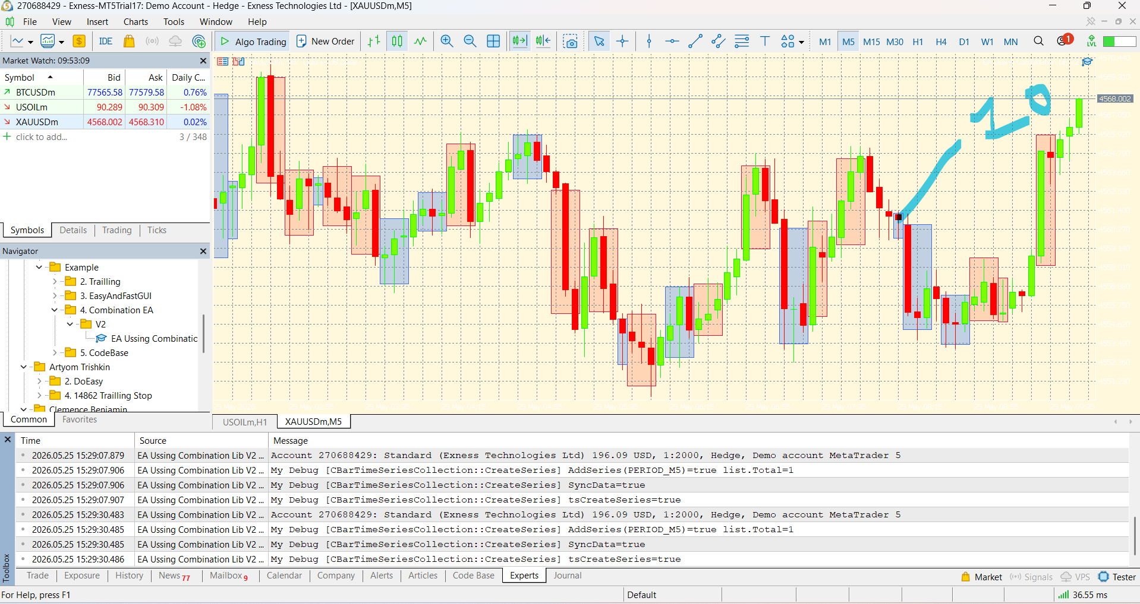

Khi cây số 10 mới xuất hiện và nó là một Single Candle Stick Pattern.
Nó là SingleCandle Pattern thì nó sẽ được Mark là Doji chẳng hạn. Tuy nhiên nếu ghép nó với cây thứ 11 nếu tạo ra một Double Candle Stick chẳng hạn. Và khi ghép nó với 2 cây 11 và 12 mà cái nhóm 10,11,12 tạo ra một Tree Candle Pattern thì sẽ thế nào cậu nhỉ. Tức là chúng ta sẽ có 3 CBarPattern cùng có Pointer trỏ đến Cbar số 10 hả cậu.
CBarPattern_Doji → m_bar_pattern = CBar#10
PATTERN_PROP_TYPE = PATTERN_TYPE_DOJI
PATTERN_PROP_CANDLES = 1
m_mother_bar_prop = data của CBar#10 chính nó

CBarPattern_Harami → m_bar_pattern = CBar#10
PATTERN_PROP_TYPE = PATTERN_TYPE_HARAMI
PATTERN_PROP_CANDLES = 2
m_mother_bar_prop = data của CBar#11 (previous bar)

CBarPattern_MorningStar → m_bar_pattern = CBar#10
PATTERN_PROP_TYPE = PATTERN_TYPE_MORNING_STAR
PATTERN_PROP_CANDLES = 3
m_mother_bar_prop = data của CBar#12 (oldest bar)
CBar #10 cũng tích lũy pattern type qua bitmask:
bar.AddPatternType(PATTERN_TYPE_DOJI);
bar.AddPatternType(PATTERN_TYPE_HARAMI);
bar.AddPatternType(PATTERN_TYPE_MORNING_STAR);
// CBar#10 giờ có 3 bits set trong m_pattern_type
Đây chính xác là lý do ENUM_PATTERN_TYPE dùng bitmask — một CBar có thể mang nhiều pattern type cùng lúc mà không cần array. m_bar_pattern chỉ là back-pointer tiện lợi; dữ liệu thực sự quan trọng nằm ở m_long_prop[] trong từng CBarPattern.
CBar #11 và #12 thì sao? — Chúng KHÔNG bị AddPatternType(HARAMI) hay AddPatternType(MORNING_STAR), vì loop chỉ gọi bar.AddPatternType() cho bar đang iterate (= bar mới nhất = CBar #10). Tuy nhiên khi scan đến lượt #11 thì #11 sẽ bị mark với pattern type riêng của nó.

CPatternRenderer
Refresh() — Full pass, ưu tiên Triple > Double > Single:
pass=3 (Triple) → pass=2 (Double) → pass=1 (Single)
Cho scenario bar #10 có cả 3 pattern:
- Pass 3 — MorningStar (3 candles): không bị cover → CreatePatternBitmap(), add coverage [bar#12..bar#10]
- Pass 2 — Harami (2 candles): coverage check → [bar#12..bar#10] bao phủ [bar#11..bar#10] → Hide
- Pass 1 — Doji (1 candle): coverage check → bị bao phủ → Hide
Kết quả: chỉ MorningStar được vẽ, Harami và Doji bị ẩn.

CreatePatternBitmap() — Tính toán vị trí:
n = PATTERN_PROP_CANDLES // 1/2/3
t_new = PATTERN_PROP_TIME // thời gian bar mới nhất (#10)
t_old = t_new - (n-1)*tf_seconds // bar cũ nhất (#12 nếu n=3)
p_high = p.MotherBarHigh() // High của toàn span
p_low = p.MotherBarLow() // Low của toàn span
→ CGCnvPatternBitmap đặt tại t_old, span n bars

UpdateNew() — Incremental khi có bar mới:
- Chỉ chạy khi t_bar0 thay đổi (bar mới mở)
- Chỉ nhìn vào 3 bar gần nhất
- Nếu pattern mới (chưa có bitmap) có priority cao hơn pattern cũ đang hiển thị → ClearBitmap() pattern cũ trước, rồi tạo mới

Redraw() — Khi zoom thay đổi:
- Clear toàn bộ bitmap của TF hiện tại (pixel size cũ không còn đúng)
- Gọi lại Refresh() để tạo lại với size mới

DoEasy gốc dùng API cấp cao (engine.SeriesDrawPatternPinBar(), SeriesDrawPatternInsideBar(), etc.) — không có coverage/priority logic nào cả. Mỗi pattern type được vẽ độc lập, tất cả pattern đều hiển thị đồng thời, kể cả overlap.
Điểm khác biệt quan trọng với CPatternRenderer của chúng ta:
 | DoEasy gốc | CPatternRenderer của mình
Vẽ | Mỗi type vẽ riêng, không filter | Một pass duy nhất, có coverage
Priority | Không có — tất cả show | Triple > Double > Single
Coverage | Không có — overlap được | Pattern sau bị hide nếu share bar
Hệ quả: Coverage logic trong Refresh() của mình đang làm 2 việc cùng lúc:
- ✅ Đúng: Khi bar#10 có cả Doji + Harami + MorningStar → chỉ show MorningStar
- ❌ Có thể sai: Khi bar#11 có một Triple pattern riêng nhưng share bar#12 với MorningStar của bar#10 → bị hide dù là 2 pattern khác nhau

Coverage concept
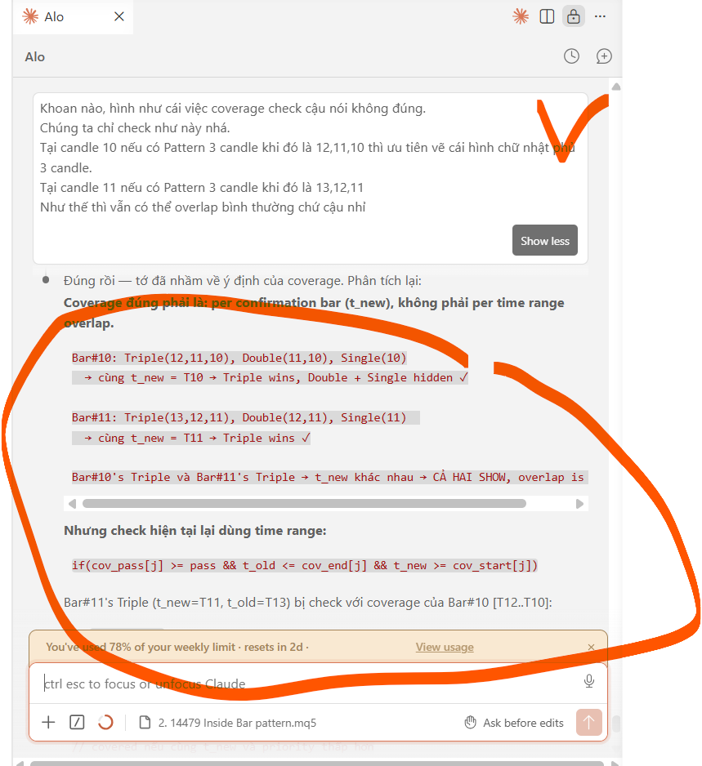

Use Case

CHARTEVENT_CHART_CHANGE
Khi khởi tạo Oninit Khi User change TF.

Flicker
Để tránh flicker thì
= Chúng ta hạn chế rebuild m_table_events trong CGUIPannel.
- CPatternRenderer sẽ biết tất cả các m_list_all_patterns trong m_time_series vốn là CBarTimeSeriesCollection có trong CBarEngine và nó chỉ show hay hide đi mà thôi.

Problem
Khi

